Ecran Tactile pour info Routeur F1ATB

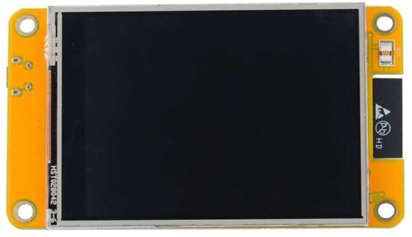
C’est un écran type JC2432W328 type capacitif sur I2C donné pour un touch CST816S mais plutôt CST820
donc utilisation panel : ST7789 et touch CST819S sur LovyangGFX

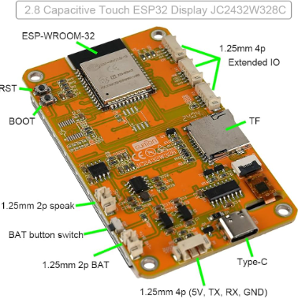

Modèle ESP32-2432S028 résistif (plusieurs modèles existe et ce ressemble, il y en a qui sont en version R mais non spécifier)

Utilisation panel : ST7789 et touch XPT2046 sur LovyangGFX pour le vrai 243S028 et utilisation panel : ILI9341 et touch XPT2046 sur LovyangGFX pour le 243S028R

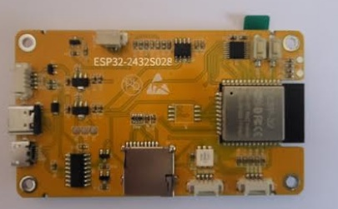

Mise en place du firmware pour la première fois , utiliser le lien suivant :

Attention le web installateur ne fonctionne pas avec Firefox / Safari

Connecter l’écran sur le PC avec un câble de bonne qualité

Page de téléchargement

Une page web s’ouvre de ce type

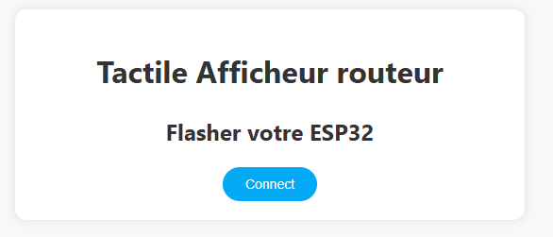

Ensuite cliquer sur le bouton Connect , une fenêtre s’ouvre et cliquer sur le port indiquer dans la fenêtre

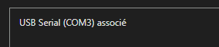

Ensuite un clic sur connecté et une fenêtre s’ouvre pour pouvoir télécharger le firmware

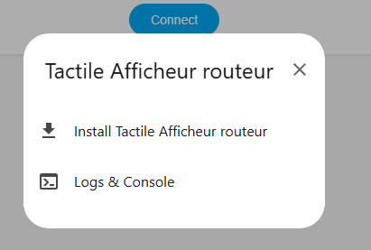

Attention il faut tenir appuyer le bouton Boot qui ce trouve derrière l’écran avant de cliquer sur
Install Afficheur routeur quand le téléchargement commence le bouton boot peut-être relâcher

une fois le téléchargement fini, une fenêtre s’ouvre pour avertir de la fin de l’Upload

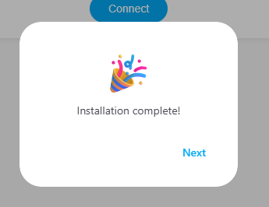

Si tous c’est bien passer l’écran s’allume avec un message connexion wifi, si l’écran n’affiche pas le premier message, faire un reboot avec le bouton RST

L’ESP va créer un réseau Wifi (AP) , voir dans les réseaux wifi qui apparaissent sur le PC ce connecter à celui de l’esp : Afficheur routeur-AP

Depuis le navigateur utiliser 192.168.4.1 pour accéder à la page de connexion, rentrer le SSID et la clé Wifi et valider

Une fois l’ESP connecter au wifi, sur l’écran de démarrage l’adresse IP de l’écran s’affiche quelques secondes pour le modèle JC2432W328

Pour l’ESP32-2432S028 l’IP sera inscrite dans le log de la page de téléchargement dans
Log & Console

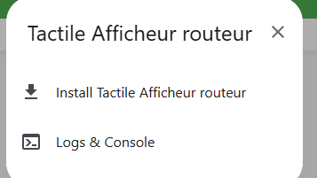

Ce connecter depuis le navigateur avec l’adresse IP afficher sur l’écran.

Par défaut le code démarre pour le JC2432W328 , si utilisation d’un ESP32-2432S028 ou ESP32-2432S028R type résistif au démarrage l’écran sera noir , il suffit de le renseigner dans le formulaire Choix du modèle d’écran

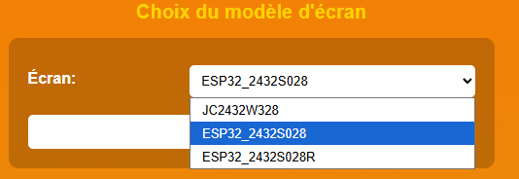

Et l’écran sera rebooter pour modifier les para de l’écran

Pour ESP32-2432S028 à la première mise en service, le calibrage de l’écran est demander, tant que la calibration ne sera pas faite l’écran restera noir.

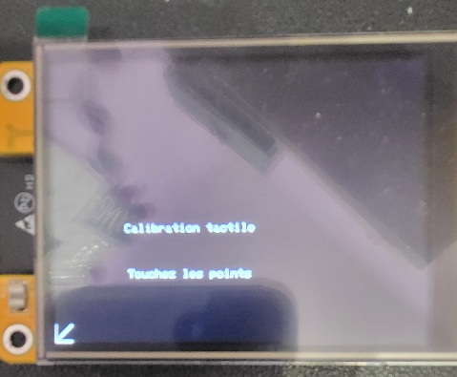

Il est possible par la suite de lancer une calibration si besoin en touchant le tactile plus de 5 secondes.

Pas de calibration sur le JC2432W328

Un lien pour la documentation depuis la page web


Pour la météo :

Il est possible d’utiliser 2 modes différent pour avoir la météo

1er Mode par défaut :

Utilisation : Openweathermap
Il faut commencer par récupérer la position GPS de vôtre lieu d’habitation, ensuite il faut obtenir une clé API depuis :

https://openweathermap.org/api

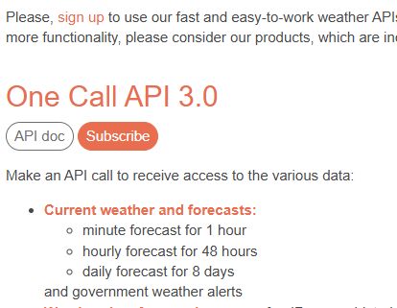

et souscrire a l’API One Call API 3,0 (c’est gratuit) et ensuite copier la clé pour la rentrer sur la page web de l’Afficheur routeur ainsi que les coordonner GPS et enregistrer , l’ Afficheur va redémarrer pour sauvegarder en dur.

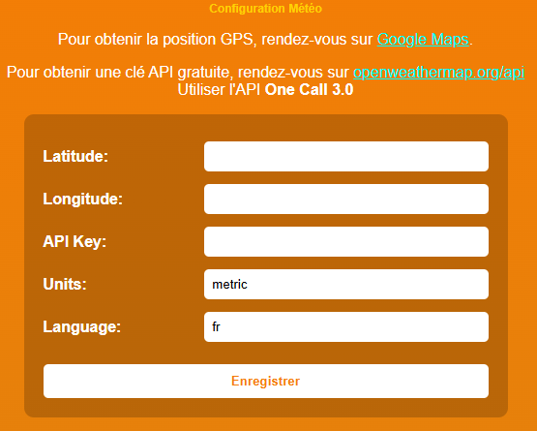

2e Mode utilisation de Open-météo → météofrance-api

Cette API n’a pas besoin de clé API et ne remonte pas la ville en relation avec les coordonnées
Il faut remplir le champ Ville en rapport avec la vôtre et par défaut affiche Paris

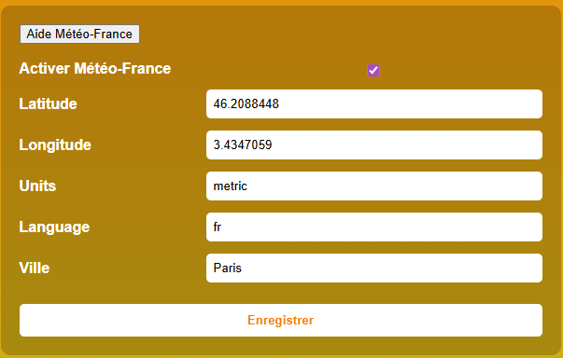

MQTT

Pour le MQTT, l’Afficheur routeur à son propre broker MQTT pour permettre à ceux qui n’ont pas de serveur domotique type HA, Jeedom de pouvoir récupérer les infos du routeur F1ATB en activant le MQTT sur celui-ci.

Formulaire de l’Afficheur routeur :
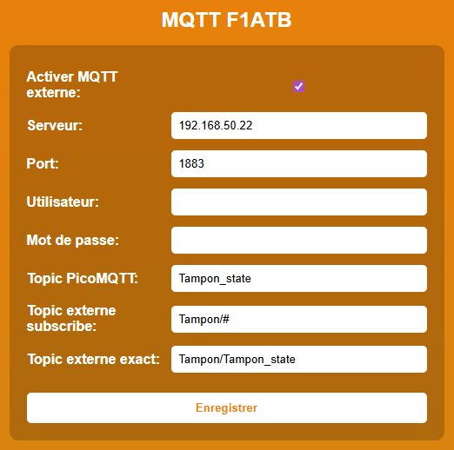

La case en face de Activer MQTT externe est uniquement pour l’utilisation sur un Broker

distant (domotique) donc ne doit pas être cocher pour une utilisation du Broker embarquer sur l’Afficheur.

* Serveur : il faut rentrer l’IP du broker pour ceux qui utilise un Broker distant (domotique)

* Port : est rentrer par défaut

* Utilisateur : pour broker distant si utiliser (fonction non tester)

* Mot de passe : pour broker distant si utiliser (fonction non tester)

------------------------------------------------------------------------------------------------------------------------

Usage du BROKER EMBARQUER SUR L’AFFICHEUR ROUTEUR

* Topic PicoMQTT : il faut rentrer le topic choisi sur le routeur F1ATB et le topic sur l’Afficheur doit être rempli comme ceci : Tampon_state attention a ne pas oublier le _state (très important)

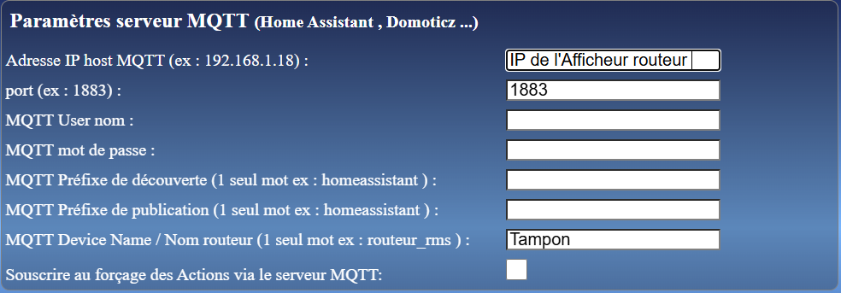
Dans Adresse IP Host rentrer l’adresse IP de l’afficheur

Comment doit être inscrit le topic sur l’afficheur



Usage du Broker distant (domotique)

* Topic extenre subscribe : doit être rempli comme ceci : Tampon/#

* Topic externe exact : doit être rempli comme ceci : Tampon/Tampon_state

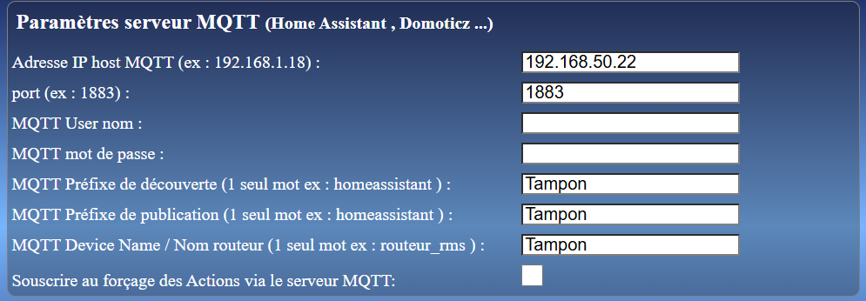
Sur l ‘afficheur rentrer dans serveur l’IP du broker distant
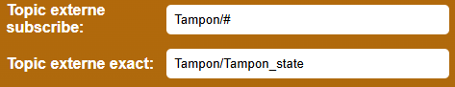

Possibilité de recevoir les infos d’un routeur F1ATB esclave.

Il suffit de cocher la case Activer Routeur n°2 et remplir le formulaire des topics en fonction si broker de l’afficheur ou broker distant mais différent du routeur maître.

************ Pour faire simple ************

Mqtt de l’afficheur :

Mqtt externe (broker distant ou HA)

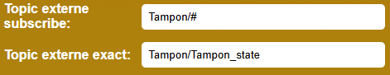

Pour l’usage d’un JSY il suffit d’activer en cochant la case dédier.

Si utilisation d’un SSR sur routeur maître cocher la case SSR routeur maître
La case Triac – SSR externe permet si elle est cocher d’avoir sur l’afficheur le pourcentage d’ouverture routeur esclave à la place du routeur maître
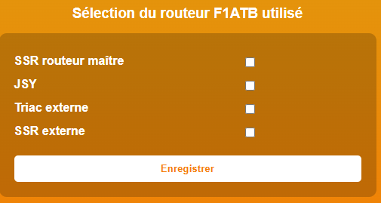
JSY remonte le tore 2 en
ligne 4

* Page PARAMETRES

Il est possible de remonter sur l’afficheur 2 sondes de température du routeur F1ATB et de la renommer avec un maximum de 11 caractères.

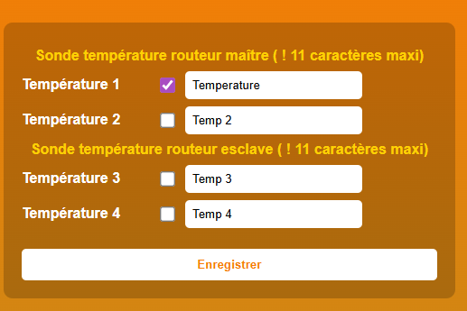

Température 1 canal 0 routeur maître
Température 2 canal 1 routeur maître

Température 3 est la température remonter d’un routeur esclave
Température 4 n’est pas utilisable (à ce jour)

* Paramètre Gestion afficheur

. Extinction auto, si la case est cocher l’écran s’éteint après 5 minutes si l’écran n’est pas toucher
. Activer capteur IR, permet à l’écran de s’allumer sur présence et extinction après 5 minute
L e capteur IR n’est pas activer par défaut.

. Affiche tempo, cocher la case pour remonter les couleurs tempo depuis le F1ATB

. TempoRte, cocher permet d’avoir l’info TempoRte intégrer sur l’afficheur

. Enphase, cocher la case si le routeur maître est connecter à l’Enphase Envoy

. Ventilateur, cocher la case si utilisation d’un ventilateur de refroidissement sur le relais 1 du F1ATB

* OpenDtu

Pour ceux qui ont OpenDtu

Activer OpenDtu et rentrer L’IP de vôtre OpenDtu et enregistrer, l’esp va rebooter.
La puissance afficher sera sur la 2e ligne de l’afficheur

Tempo (ms) permet d’augmenter le temps de demande d’info sur OpenDtu

* paramètres d’affichage écran

Permet de renommer les 4 lignes de l’écran.
nombre de caractère par ligne :

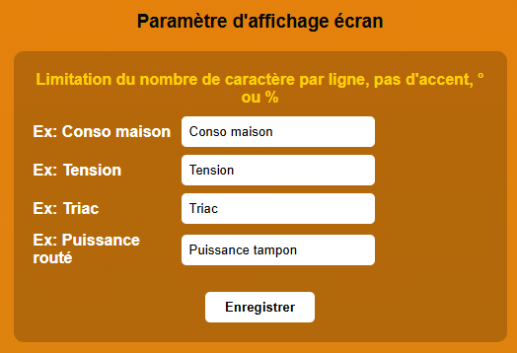

1er ligne : 14 caractères
Consommation

2e ligne : 11 caractères
Tension ou production

3e ligne : 9 caractères
Ouverture Triac ou
SSR

4e ligne : 17 caractères
Puissance routée

* Vigilance Météo

Il suffit de renseigner le département et enregistrer.
La vigilance sera afficher dans la zone de la météo et informe juste de l’état vigilance du département.
Cette info provient de : https://www.vigiscript.fr/

* Programme journalier écran

Il est activable ou non si pas de besoin
Permet de pouvoir exemple sur Prog1 allumer l’écran à partir de 5h30 jusqu’à 9h00
en prog2 de 9h00 a 11h30 afficher l’horloge et idem pour les autres prog3 et 4
Si dans ex : prog3 rien n’est rentrer l’afficheur tiendra compte du prog2

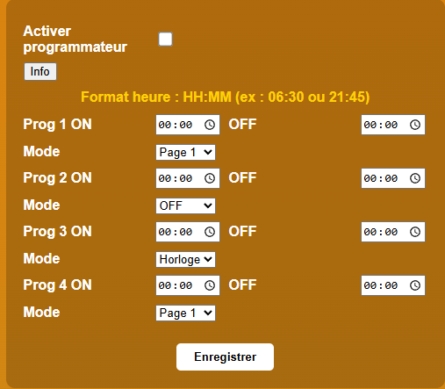

Sur le bouton info cela ouvre une popup d’info

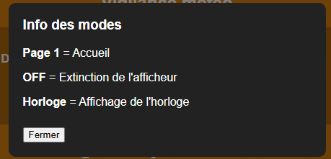

* Téléchargement de la configuration en fichier JSON et possibilité de restaurer la configuration de l’afficheur

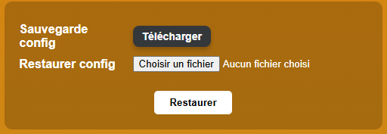

Le moyen de voir les infos JSON qui arrive des F1ATB sur une page LOG :

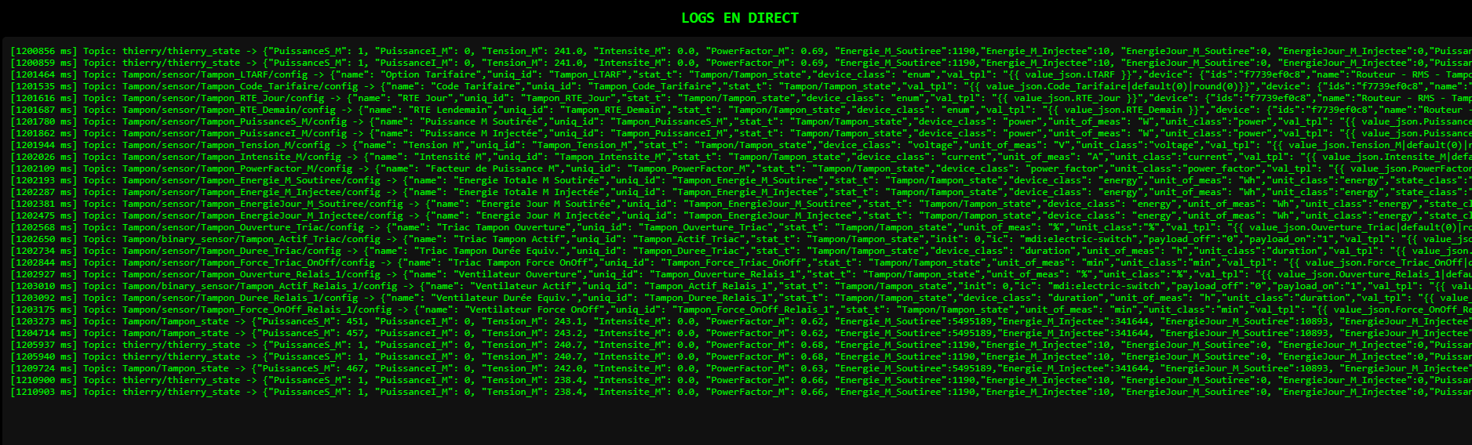
Un bouton de Mise à jour du Firmware pour les futures évolutions, la page s’ouvre directement depuis la page web et propose la liste des firmwares disponible.

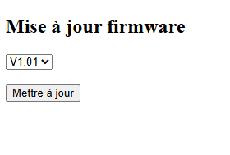

Lors de la mise à jour il faut bien attendre que l’Afficheur redémarre car l’afficheur télécharge le firmware.bin directement de lui même.

Le bouton CHANGELOG permet de voir les corrections de bug ou ajout de fonction
------------------------------------------------------------------------------------------------------------------------
Reset usine , efface toutes les paramétrés et l’esp redémarre

Il sera en mode d’attente de connexion au wifi

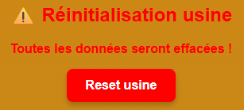

Résumé du comportement (selon options) du programmateur horaire

Option PIR Prog activé Écran éteint Comment ça s’allume ? Comment ça s’éteint ?

PIR désactivé Oui Oui Touch uniquement Après 5 min (inactivité touch)

PIR activé Oui Oui Touch ou PIR Après 5 min (touch ou PIR)

PIR désactivé Non Oui Touch uniquement Après 5 min

PIR activé Non Oui Touch ou PIR Après 5 min

Option divers



Le bouton Options Divers envoi sur une page qui permet de changer le fuseau horaire :

France / Belgique / Suisse
Atlantique
Guyane française
Réunion

C’est une option qui ma été demandé.

Formulaire → MQTT Routage Global pour JEEDOM

Permet pour ceux ayant Jeedom de pouvoir remonter sur l’afficheur la puissance totale routée sur la 4e lignes de l’afficheur.

Comment mettre en place sur Jeedom

Créer un virtuel info numérique qui fait la somme des puissances routée.

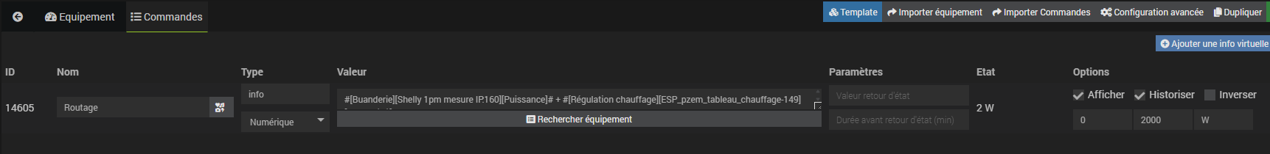

Ensuite créer un équipement dans le Plugin JMQTT , pas besoin de rentrer de topic dans le champ

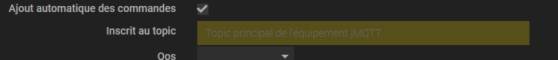
inscrit au topic

Dans commandes

Créer une commande avec comme non de la commande : routage ou autre

dans Topic mettre RoutageGlobal
dans le champs valeur il faut mettre l’équipement virtuel créer auparavant.

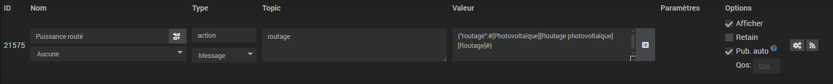
Dans valeur exemple : {"RoutageGlobal":#[Photovoltaïque][Routage photovoltaïque][Routage]#}
Bien cocher : Pub auto
Sur la page web de l’afficheur :
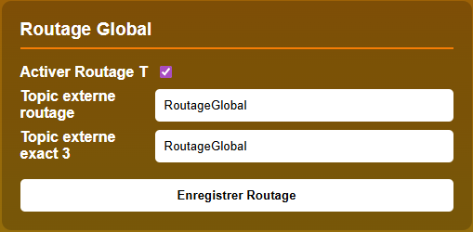

Ensuite dans l’afficheur l’info remontera uniquement lorsque la puissance sera envoyer sur MQTT

Cette puissance ne sera envoyer par JMQTT uniquement si le virtuel envoi l’info, pour forçer la remonter il suffit de forçer le routeur F1ATB à chauffer l’eau ou autres.

Ajout de la possibilité de pouvoir allumer ou éteindre l’afficheur en envoyant une commande
type : topic = Afficheur/commande / Valeur pour ON → {"screen":"on"} ou OFF → {"screen":"off"}

de changer de page donc l’accueil ou l’horloge type de commande :
topic = Afficheur/commande / Valeur Accueil → {"page":"accueil"} ou horloge → {"page":"horloge"}
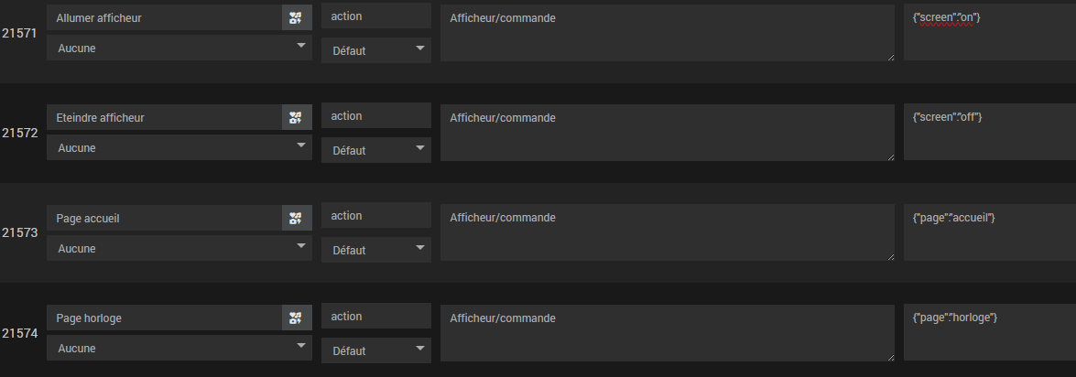

Il peut être utilise de rafraîchir l’équipement avec :

Et idem pour pouvoir remonter la production si besoin

topic Production valeur : {"Production":#[Photovoltaïque][ESP_Easy_photovolataique][Puissance_W]#}

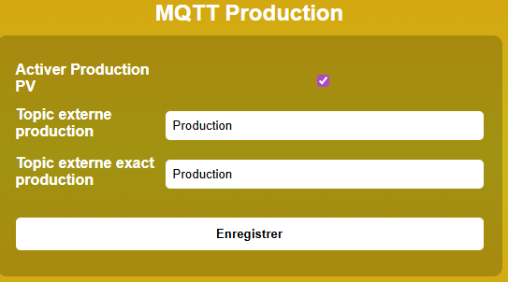

Mise en place d’un bargraphe ayant l’aspect d’un ballon d’eau chaude avec choix de la température

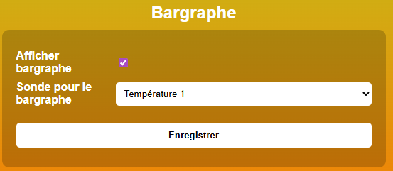

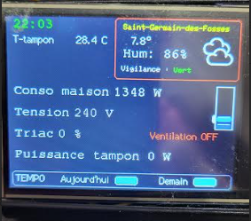

Un bargraphe batterie de stockage (encore expérimental)

Testé par l’envoi de commande forcer depuis jeedom

Ce bargraphe remonte l’info % de charge et si la charge est active depuis MQTT

Créer un équipement dans JMQTT

Pour le % de charge
Ajouter une commande comme Nom : Niveau batterie ou autre → type = action message
Topic = Baterie → Valeur = {"Batterie":équipement jeedom qui remonte l’info}

Pour charge active ou non
Ajouter une commande Nom = chargeON ou autre
Type = action / message
Valeur = true (pour ON et false pour OFF)
et faire une seconde commande pour le OFF
Bine cocher Pub auto

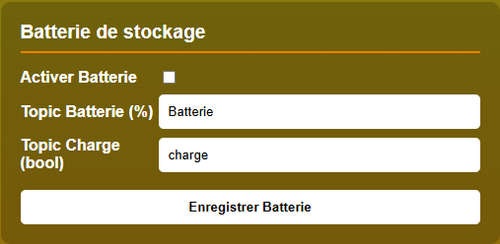

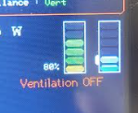

Boîtier imprimable en 3D qui peut être fixer au mur ou sur un pot d’encastrement ou sur pied

Lien de téléchargement :
https://makerworld.com/fr/models/1292242-support-tactile-esp32

